МИНИСТЕРСТВО ЦИФРОВОГО РАЗВИТИЯ, СВЯЗИ И МАССОВЫХ КОММУНИКАЦИЙ РОССИЙСКОЙ ФЕДЕРАЦИИ ФЕДЕРАЛЬНОЕ ГОСУДАРСТВЕННОЕ БЮДЖЕТНОЕ ОБРАЗОВАТЕЛЬНОЕ УЧРЕЖДЕНИЕ ВЫСШЕГО ОБРАЗОВАНИЯ «САНКТ-ПЕТЕРБУРГСКИЙ ГОСУДАРСТВЕННЫЙ УНИВЕРСИТЕТ
ТЕЛЕКОММУНИКАЦИЙ ИМ. ПРОФ. М. А. БОНЧ-БРУЕВИЧА»
(СПбГУТ)

ОТЧЕТ ЛАБОРАТОРНАЯ РАБОТА №1
ПОТОКИ ВЫЗОВОВ, ВРЕМЯ ОБСЛУЖИВАНИЯ

Преподаватель Гребенщикова А. А.
подпись, дата

Исполнитель,
группа ИКПИ-32 Филимонов. Д.Е
подпись, дата

Цель работы – получение навыков расчета потоков вызовов и времени обслуживания.
Ход работы
1. На АТС поступает простейший поток заявок с интенсивностью 5 с-1. Найти вероятность того, что в течение 7 секунд не поступит ни одного звонка. По формуле Пуассона:
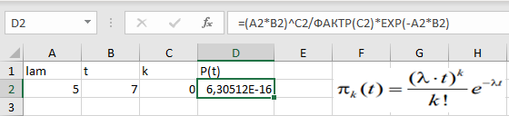
- Определить вероятность:
  - поступления k вызовов при заданных λ= 5 с-1, t= 7 c,
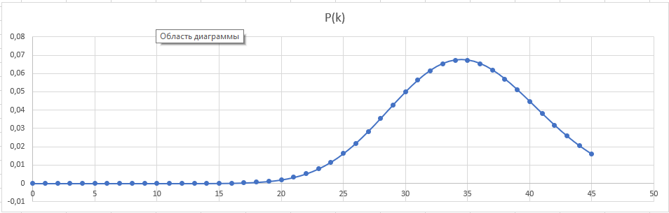
  - поступления k вызовов при заданных λ= 7 с-1, t=0,01 с.
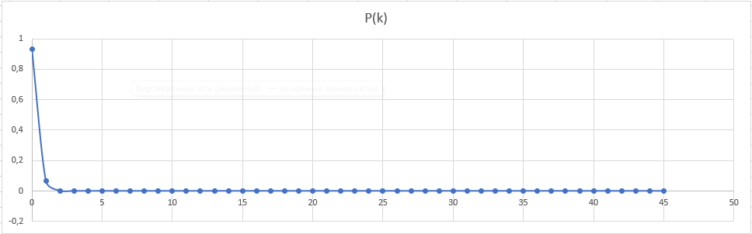
Вероятность поступления k вызовов достигает максимума при λt=k(т.к. определяется по формуле Пуассона). Поэтому для первого графика вероятности точка максимума 35, для второго – 0, как самое ближайшее целое число вызовов.

- Определить функцию распределения окончания обслуживания вызова при заданных µ1=5с-1 и µ2=7 с-1.
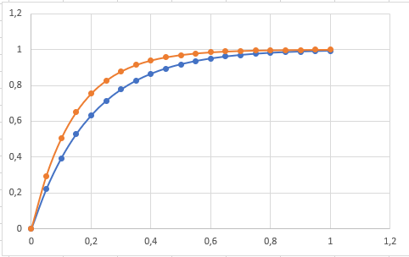
Обе функции распределения стремятся к 1.
- Вычислить вероятность поступления k=32 вызовов за t=0,05 минут при поступлении простейшего потока вызовов с параметром λ= 7 с-1.
По формуле Пуассона.
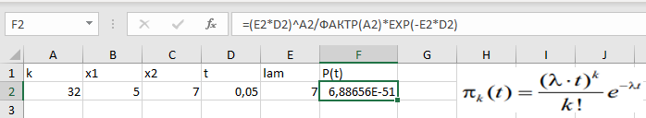

Ответы на контрольные вопросы
- Простейший поток(он же Пуассоновский) – случайный поток, обладающий свойствами стационарности, без последействия, ординарность.
- Стационарность: число вызовов на временном промежутке зависит только от его длительности, не зависимо от начала отсчёта. Ординарность: за 1 промежуток времени вероятность поступления 2х и более вызовов крайне мала. Без последействие: вероятность поступления вызовов за некоторый̆ промежуток времени t не зависит от процесса поступления вызовов до этого промежутка.
- У детерминированного потока заявки приходят через равные промежутки времени, у случайного – промежутки поступления, вообще говоря, не равны и являются случайными величинами.
- Параметр потока α(t) – функция, показывающая сколько поступило вызовов в момент времени t.
Интенсивность потока α – среднее число вызовов за все время.
- Симметричным потоком называется поток с простым последействием, параметр которого λS (t) в любой момент времени t зависит только от числа i обслуживаемых в этот момент заявок и не зависит от других характеристик.
- Примитивным называется такой симметричный поток, параметр которого λ_{i} прямо пропорционален числу свободных в данный момент источников заявок.
- Для нахождения вероятности поступления хотя бы одной заявки в систему можно воспользоваться формулой Пуассона. Событие «в систему не поступить ни одной заявки» противоположно исходному, поэтому вероятность нашего события можно найти как:
1 – π₀(t) = 1 - 𝑒^{−𝛼𝑡}

Формула Пуассона: 